Projeto do site

Pensando em fazer um site parecido com um documento informativo criamos o site se baseando em seções e um menu para se direcionar entre elas.

Menu

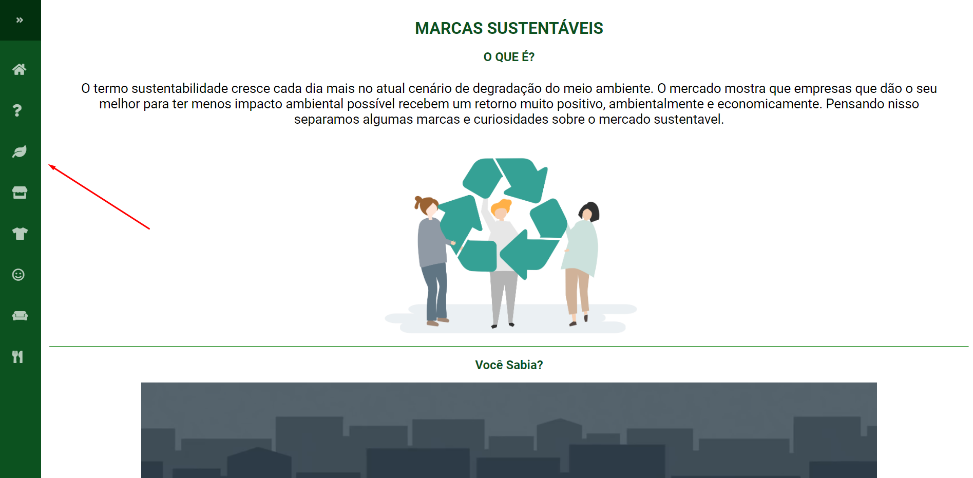

Usando a propriedade flexbox do css criando um menu vertical que contém todas as seções do nosso documento, sendo a primeira a tela inicial ou home.

Estrutura do menu

A estrutura do menu é representada por uma tag NAV do html com uma classe navbar



A classe navbar é constituída dos seguintes estilos,no arquivo .css:

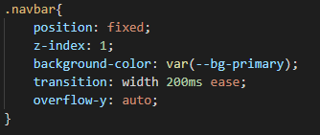

A propriedade position: fixed é atribuída a classe para que o menu seja fixado na pagina e ao usar o scroll para descer a pagina, o menu ir junto.

Em seguida temos uma lista com a classe navbar-nav que simboliza a parte navegável da pagina, que contem todos os itens dentro.



Dentro de cada navbar-nav possuímos um item da lista com a classe nav-item, sendo o primeiro denominado logo, representando o titulo do site.



Cada item possui uma tag <a> que é usada para redirecionar para alguma parte da pagina web e possui dentro de si um ícone <i> seguido de um <span> que representa o titulo da parte que sera redirecionada.

Responsividade do menu

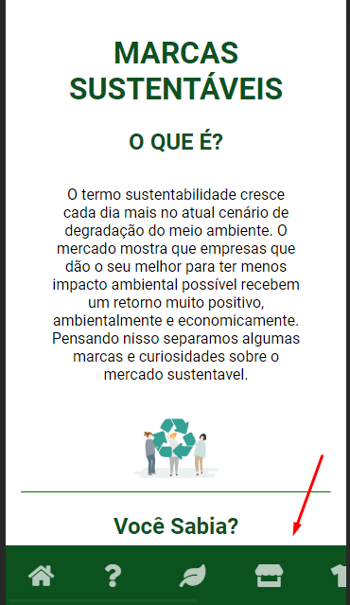

Para estruturar da maneira mais responsiva possível, decidimos colocar o site na parte inferior em dispositivos mobile e sendo scrollavel, para permitir o acesso a todos os botões do menu.

Seções

Cada seção é representada por um tag <div> com a classe “section” e outra classe com o titulo da seção,que é usada para estilização individual.

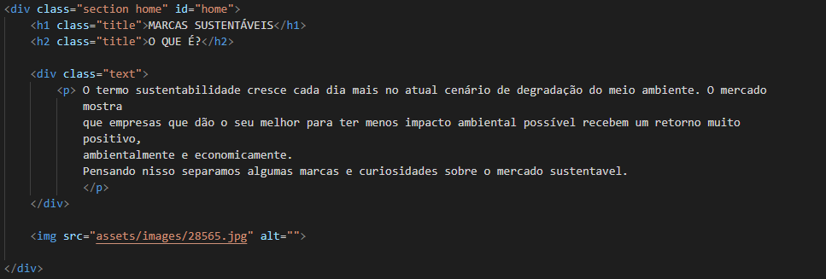

Dentro de cada seção possui uma tag <h1> com classe title que é o titulo de cada seção,a tag <h2> representa um subtítulo e outra tag <div> que representa o texto,algumas podendo ter exceções,possuindo vídeos e/ou itens demonstrando marcas.